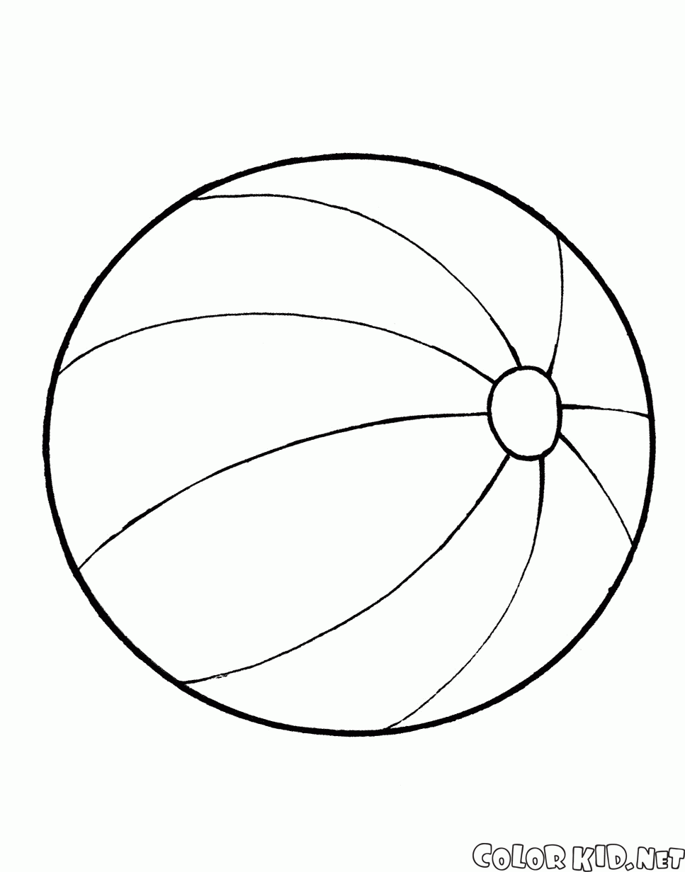
Pokoloruj piłkę tak, aby każdy jej pasek był w innym kolorze. Użyj kolejno żółtej, pomarańczowej, czerwonej, różowej, fioletowej, niebieskiej, brązowej i zielonej kredki.

Źródło: http://www.colorkid.net

